Briļļu ietvari bērniem ar īpašām vajadzībām
(zemāk norādītos briļļu ietvarus valsts kompensē 100% apjomā; kompensācijas apmērs par vienu briļļu ietvaru – EUR 21.17 ar PVN)

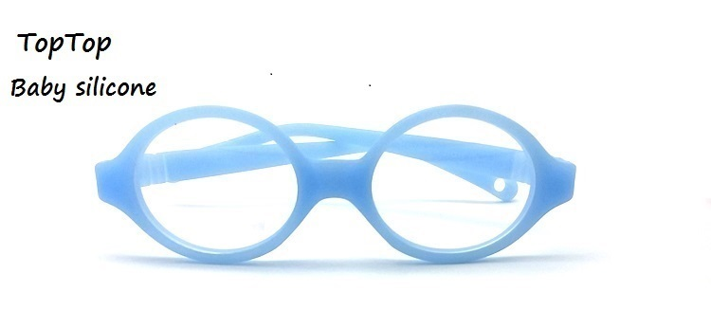
TOPTOP 3543700 37-15-115
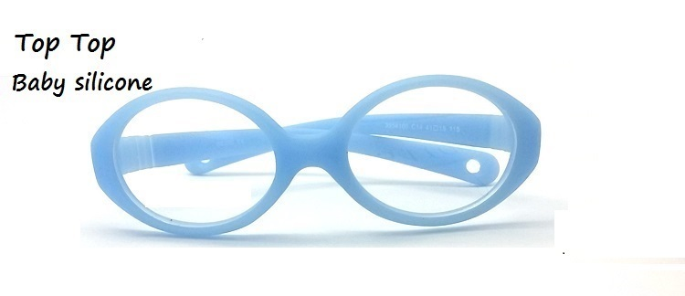
TOPTOP 3554100 41-15-115

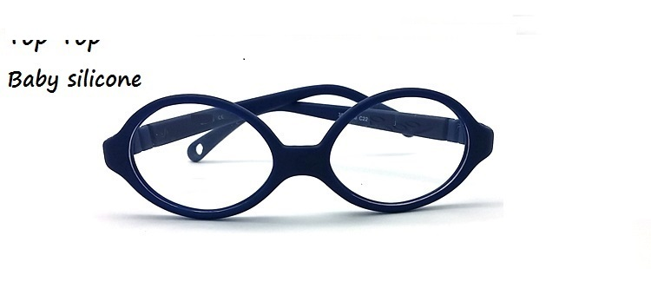
TOPTOP 3563900 39-14-115

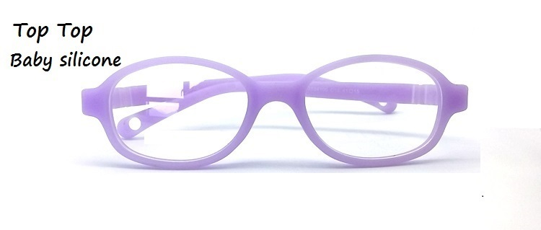
TOPTOP 3594100 40-15-115
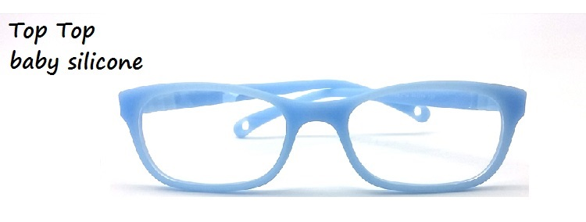
TOPTOP TR869 44-16-120

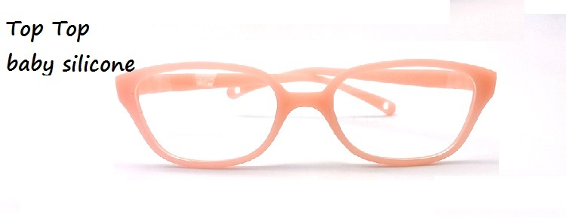
TOPTOP TR911 44-16-115
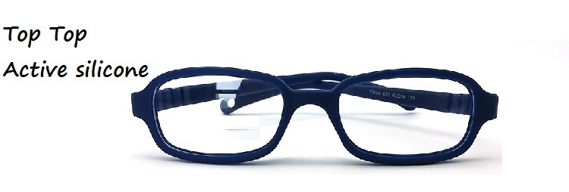
TOPTOP TR688 43-16-115

TOPTOP TR902 48-16-115

TOPTOP TR903 48-16-115

TOPTOP TR960 50-16-125
Izmērs | Modelis
34-14-105 | 15701
 | F0191
36-14-105 | 15701
 | F0191
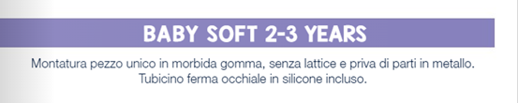
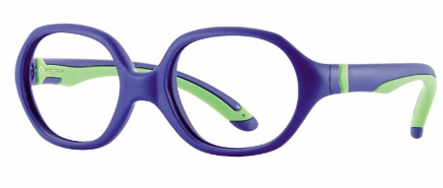

Izmērs | Modelis
42-15-110 | 15721
 | 15724

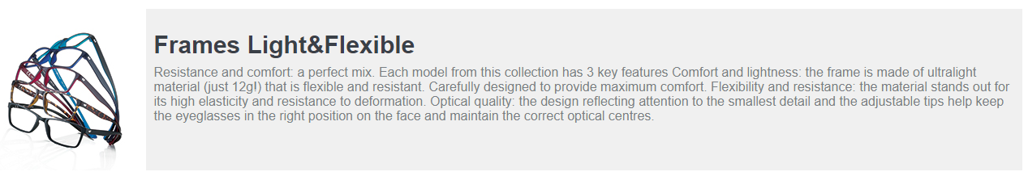

CENTROSTYLE F0384 54-18-145/56-18-145
CENTROSTYLE F0383 54-18-145

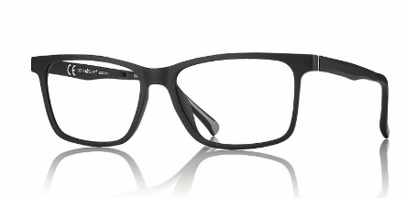
CENTROSTYLE F0284 55-15-145

